模考（一）试题

专业 班级 姓名 学号
题号 | 一 | 二 | 三 | 四 | 五 | 六 | 七 | 总分
分数

一．填空题（每小题4分，共32分）
1．设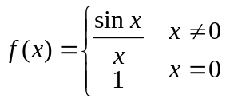，则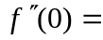 ．
2．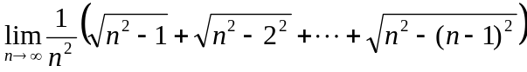= ．
3．已知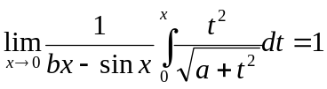，则 ，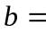 ．
4．设函数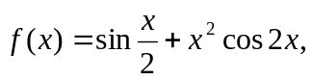则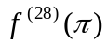= ．
5．已知函数在的某邻域内有连续导数，且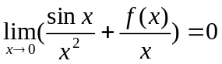，
则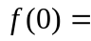 ，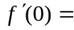 ．
6．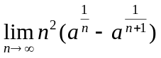= 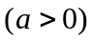．
7．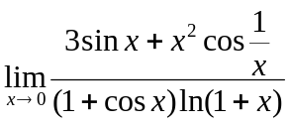= ．
8．设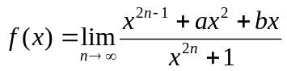 是连续函数，则 ， ．
二．(10分)设在的某邻域内连续，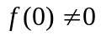，计算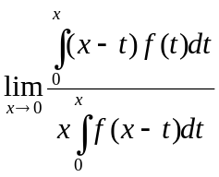．
三．（14分）设数列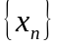满足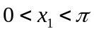，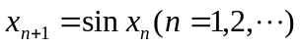
（1）证明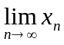存在，并求极限；（2）计算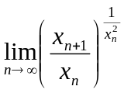．

四．（8分）设为常数，并设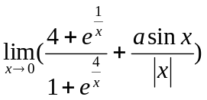存在，求常数的值．
五．（8分）设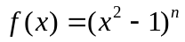，求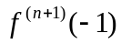．
六．（8分）设函数对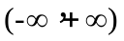内一切都有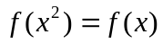，且在及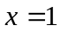处连续，试证：在内为常数．
七．（12分）设在处二阶可导，且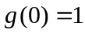，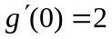，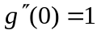，并设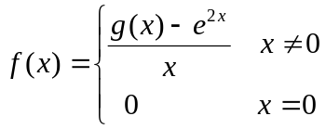 ，求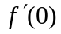，并讨论在处的连续性．
八．(8分)设在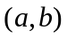内连续，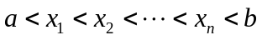，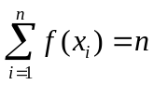，试证明至少存在一点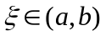，使

